Chapitre 5 : Qu’est-ce que la monnaie et comment est-elle créée ?
Exercice

 Page 124 - Document 5

L’écriture comptable d’un crédit d’une banque à une entreprise

Indiquez pour chaque phrase la case qui lui correspond.

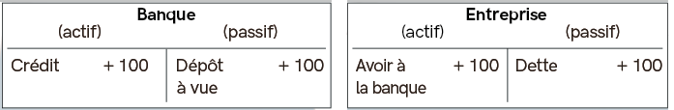
A
B
C
D

1/ La banque inscrit un prêt de +100 qu’elle a octroyé à son client (entreprise).
□ A
□ B
□ C
□ D

2/ L’entreprise cliente inscrit qu’elle doit +100 à sa banque suite à ce prêt.
□ A
□ B
□ C
□ D

3/ La banque crédite +100 sur le compte de son client suite à l’octroi de ce prêt.
□ A
□ B
□ C
□ D

4/ L’entreprise cliente observe que son compte en banque a été crédité de +100 suite à ce prêt bancaire.
□ A
□ B
□ C
□ D

